

ДЕПАРТАМЕНТОБРАЗОВАНИЯ

МЭРИИ ГОРОДА ЯРОСЛАВЛЯ
Волжская Набережная, 27, г.Ярославль, 150000
телефон (4852) 40-51-00, факс (4852) 30-46-73
e-mail: edudep@city-yar.ru
ОКПО 02119231, ОГРН 1027600685276
ИНН/КПП 7604011463/760401001
от 18.11.2017 № 01-18/8175

Руководителям образовательных учреждений
Об итогах проведения Месячника безопасности дорожного движения

Уважаемые руководители!

В период с 21 августа по 20 сентября 2017 года в образовательных учреждениях с целью активизации и совершенствования работы по профилактике детского дорожно-транспортного травматизма, обеспечения безопасности несовершеннолетних в начале нового учебного года состоялось комплексное профилактическое мероприятие Месячник безопасности дорожного движения (далее – мероприятие).
На основании письма департамента образования Ярославской области от 16.11.2017 № ИХ. 24-6518/17 направляем информацию о результатах проведения мероприятия для изучения и планирования дальнейшей работы по профилактике детского дорожно-транспортного травматизма.

Приложение: на 18 л. в 1 экз.

Заместитель директора Е.А. Ильина

Д.А. Новак
40-51-18
Приложение

ИНФОРМАЦИЯ
о результатах проведения комплексного профилактического мероприятия
«Месячник безопасности дорожного движения»

В период с 21 августа по 20 сентября 2017 года в образовательных организациях Ярославской области прошло комплексное профилактическое мероприятие «Месячник безопасности дорожного движения» (далее – Месячник).
Месячник прошел в 20 муниципальных образованиях Ярославской области, в которых:
- 363 общеобразовательных организаций (далее – ОО), 123587 обучающихся, 10999 педагогов;
- 413 дошкольных образовательных учреждений (далее – ДОУ), 67518 воспитанников, 8455 педагогов;
- 70 учреждений дополнительного образования детей (далее – УДОД), 7319 обучающихся, 1496 педагогов.
В Месячнике приняли участие:
- 354 ОО (97,5% от общего числа ОО) и 102584 учащихся (83%);
- 413 ДОУ (100% общего числа ДОУ) и 48318 воспитанников (71,6%);
- 54 УДОД (77,2% от общего числа УДОД) и 20932 обучающихся (30%);
- 5 государственных образовательных учреждения (далее – ГОУ), 512 обучающихся, 125 педагогов.
Всего в профилактических мероприятиях в рамках Месячника безопасности дорожного движения приняло участие 172346 детей дошкольного и школьного возраста из 826 образовательных организаций Ярославской области.

В рамках Месячника в ОО прведены:
- Единый урок безопасности дорожного движения в 334 ОО (92%) с 94979 учащимися (76,9%);
- занятия по безопасности дорожного движения в интерактивных формах (викторины, конкурсы и т.д.) в 340 ОО (90,6%) для 54444 учащихся (44,1%);
- классные часы по вопросам безопасного поведения на дорогах, в общественном транспорте и т.д. в 360 ОО (99,2%) с участием 47,5% учащихся;
- лекции, беседы, практические занятия совместно с сотрудниками ГИБДД по безопасности дорожного движения с 17,2 % учащихся (46,3% ОО);
- профилактическая работа с 438 учащимися-нарушителями ПДД (33% ОО);
- практические мероприятия с 3,8% учащихся (18,8% ОО) по безопасности дорожного движения с привлечением членов отрядов юных инспекторов движения, кадетов, сотрудников Госавтоинспекции;
- родительские собрания с привлечением сотрудников Госавтоинспекции по ПДДТТ, в которых приняли участие 18451 родитель из 141 ОО (38,9%);
- педагогические советы по вопросу «О состоянии работы по профилактике детского дорожно-транспортного травматизма» в 294 ОО (81%) с привлечением 8425 педагогов (76,6%);
- семинарские занятия в 178 ОО (49%) по вопросам обучения по программам ПДД с 3697 педагогами (33,6%).
В начальной школе:
- проведены занятия на тему «Мой безопасный маршрут в школу» с 90% учащихся,
- размещены схемы безопасного маршрута в школу в дневниках у учащихся (у 83,8% учащихся),
- проведены родительские собрания в первых классах с привлечением сотрудников Госавтоинспекции по ПДДТТ, в которых приняли участие 8894 родителя из 160 ОО (44,1%).
В период проведения Месячника 45210 учащихся (36,6%) обеспечены световозвращающими элементами (97% ОО), 30% учащихся получили памятки о правильном поведении на дороге, в транспорте, в местах остановок при ожидании автобуса (76,6% ОО).
Во всех муниципальных образованиях рассмотрены вопросы о состоянии детского дорожно-транспортного травматизма и мерах по его профилактике на совещании руководителей образовательных организаций.
В 17 муниципальных образованиях (кроме Брейтовского, Мышкинского, Некрасовского муниципальных районов) разработан комплекс мероприятий, направленных на снижение детского дорожно-транспортного травматизма на 2017-2018 учебный год.

В рамках Месячника в ДОУ проведены:
- занятия по безопасности дорожного движения во всех ДОУ с привлечением 71,6% воспитанников;
- родительские собрания по безопасности дорожного движения с привлечением сотрудников Госавтоинспекции в 124 ДОУ (30%) с участием 7063 родителей;
- лекции, беседы по безопасности дорожного движения, практические занятия с привлечением сотрудников ГИБДД в 102 учреждениях (24,7% ДОУ) с привлечением 11,7% воспитанников;
- педагогические совещания по вопросу «О состоянии работы по профилактике детского дорожно-транспортного травматизма» в 90% ДОУ с участием 79% педагогов;
- семинарские занятия по вопросам обучения по программам ПДД в 49,6% ДОУ с 3337 педагогами (39,5%).
В период проведения Месячника 23,3% воспитанников ДОУ обеспечены световозвращающими элементами (53,8% ДОУ).

В рамках Месячника в УДОД проведены:
- профилактические мероприятия по безопасности дорожного движения с 29,8% обучающихся (77,2% УДОД);
- лекции, беседы по безопасности дорожного движения, практические занятия с привлечением сотрудников ГИБДД с 1,5% обучающихся (12,9% УДОД);
- педагогические совещания по вопросу «О состоянии работы по профилактике детского дорожно-транспортного травматизма» в 52 УДОД (74,3%) с участием 48% педагогов;
- семинарские занятия по вопросам обучения по программам ПДД в 21 УДОД (30%) с 234 педагогами (15,7%);
- родительские собрания с привлечением сотрудников ГИБДД, в которых приняли участие 717 родителей из 6 УДОД (8,6%);
В 8 УДОД (11,4%) создано детское объединение по направлению «Профилактика детского дорожно-транспортного травматизма», где занимаются 0,4% обучающихся.
В период проведения Месячника 4,3% обучающихся УДОД обеспечены световозвращающими элементами (20% УДОД);

О проведении Месячника представлена информация из 5 ГОУ: ГОУ ЯО «Гаврилов-Ямская школа-интернат», ГОУ ЯО «Рыбинская школа-интернат № 1», ГОУ ЯО «Рыбинская школа № 13», «Ярославская школа № 45», ГОУ ЯО «Рязанцевская школа-интернат», Переславский муниципальный район.
В рамках Месячника в ГОУ:
- проведены занятия с обучающимися на тему «Мой безопасный маршрут в школу»;
- размещена схема безопасного маршрута в школу в дневниках у обучающихся;
- проведены родительские собрания в первых классах с привлечением сотрудников Госавтоинспекции по ПДДТТ;
- проведён Единый урок безопасности дорожного движения, занятия с обучающимися по безопасности дорожного движения в интерактивных формах (викторины, конкурсы и т.д.);
- проведено тестирование обучающихся на знание ПДД;
- совместно с сотрудниками ГИБДД проведены лекции, беседы по безопасности дорожного движения, практические занятия, профилактическая работа с учащимися-нарушителями ПДД;
- 235 обучающихся обеспечены световозвращающими элементами;
- проведены родительские собрания с привлечением сотрудников ГИБДД, в которых приняли участие 226 родителей;
- проведены классные часы по вопросам безопасного поведения на дорогах, в общественном транспорте и т.д., обучающиеся получили памятки о правильном поведении на дороге, в транспорте, в местах остановок при ожидании автобуса;
- прошли педагогические советы по вопросу «О состоянии работы по профилактике детского дорожно-транспортного травматизма», проведены семинарские занятия по вопросам обучения по программам ПДД с педагогами.

В период проведения Месячника в образовательных организациях Ярославской области было организовано тестирование учащихся 4-х, 5-х, 6-х и 7-х классов с целью определения уровня знаний Правил дорожного движения и основ безопасности дорожного движения, а также тестирование педагогических работников, реализующих образовательные программы начального общего образования (далее – Тестирование).
В Тестировании приняли участие 334 общеобразовательных организаций Ярославской области: 330 муниципальных общеобразовательных организаций (далее – ОО), 4 государственных общеобразовательных учреждения (далее – ГОУ).

Результаты Тестирования в ОО
В Тестировании приняли участие 41839 учащихся 4, 5, 6-х и 7-х классов ОО, 3793 педагогических работника, реализующих образовательные программы начального общего образования. Из них:

- 10945 учащихся 4-х классов ОО, что составляет 86,9% от общего числа учащихся 4-х классов ОО

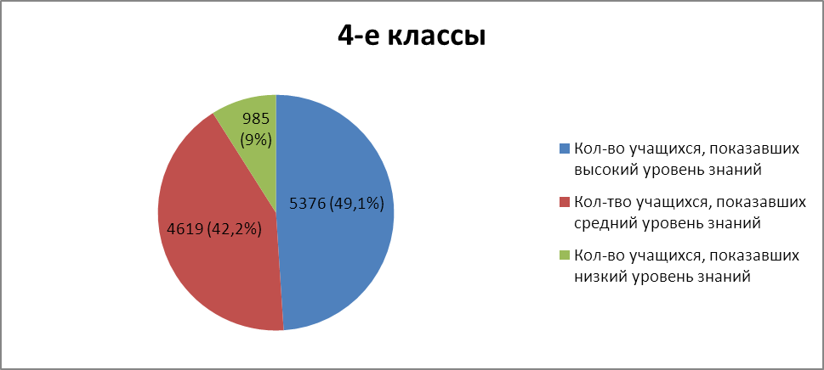

- 10350 учащихся 5-х классов ОО, что составляет 87,5% от общего числа учащихся 5-х классов ОО

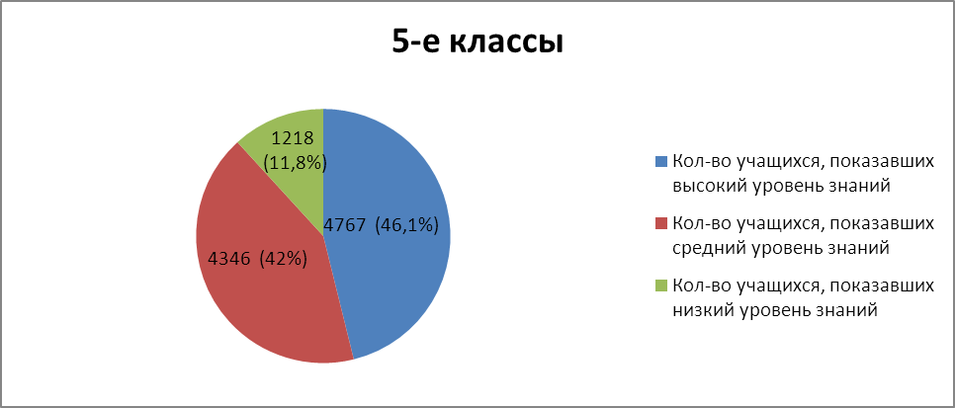

- 10262 учащихся 6-х классов ОО, что составляет 86% от общего числа учащихся 6-х классов ОО

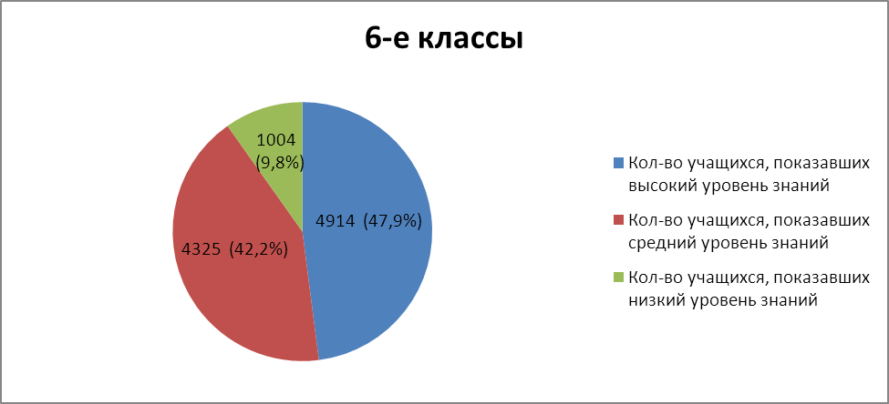

- 10282 учащихся 7-х классов ОО, что составляет 85,8% от общего числа учащихся 7-х классов ОО

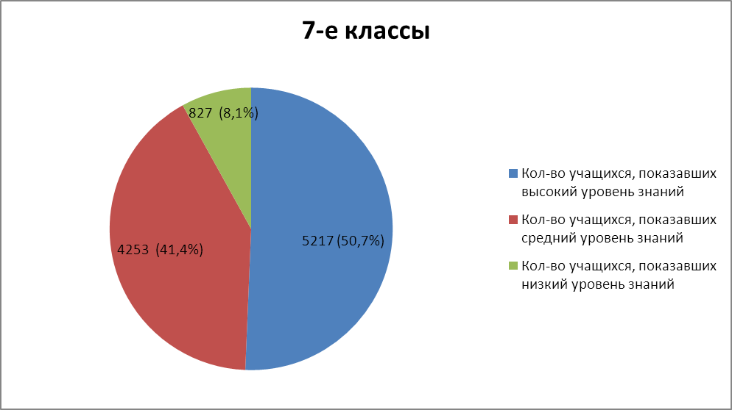

- 3793 педагога, реализующих образовательные программы начального общего образования, что составило 85,8% от общего числа этих педагогов

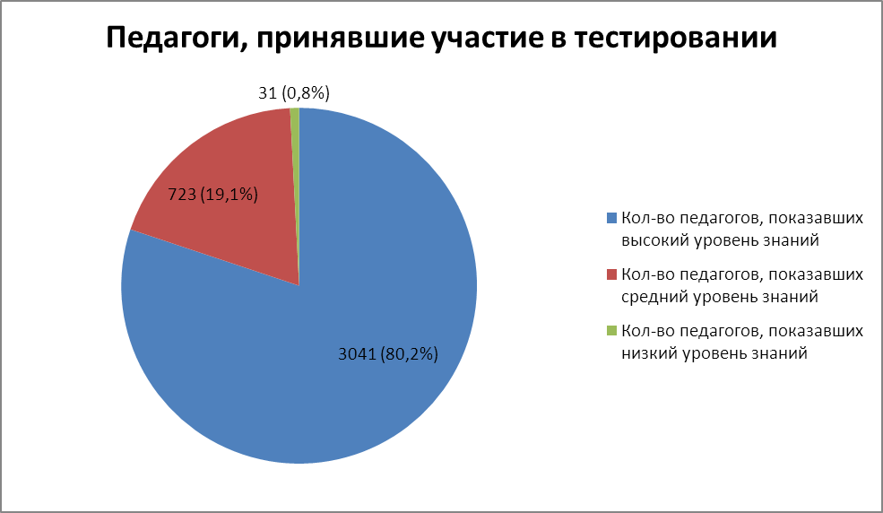

Результаты Тестирования ОО в разрезе
по муниципальным образованиям

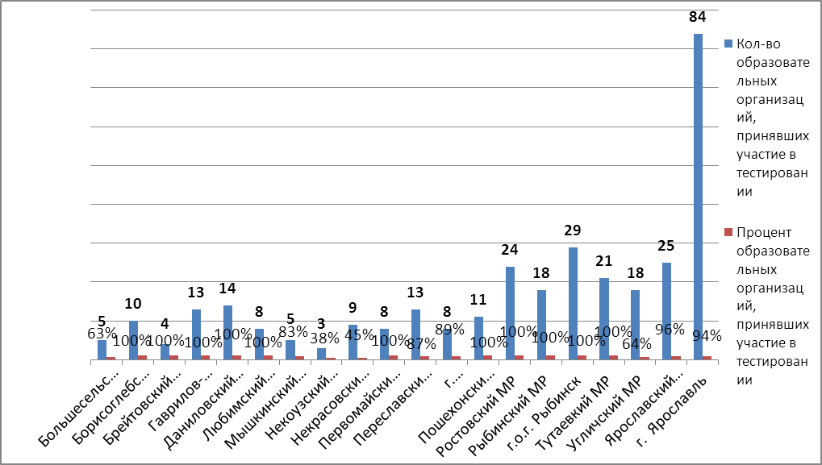

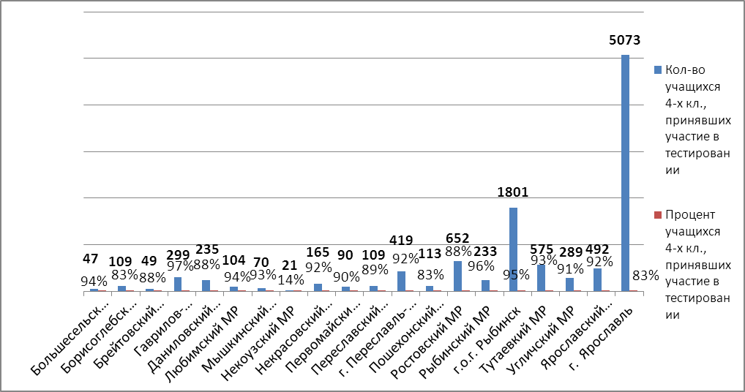
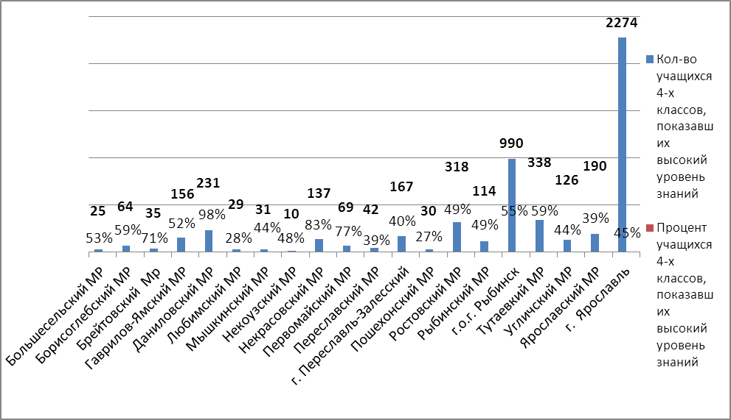

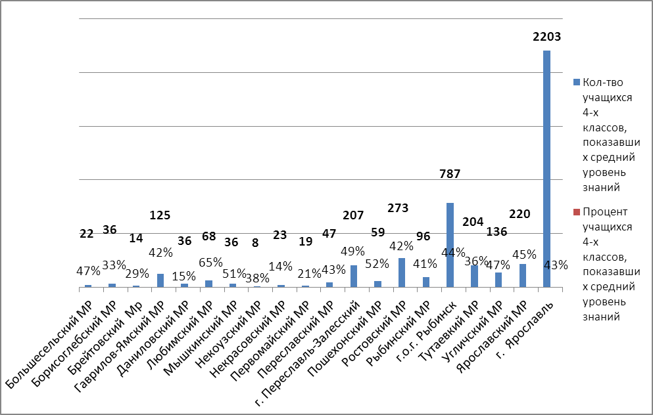

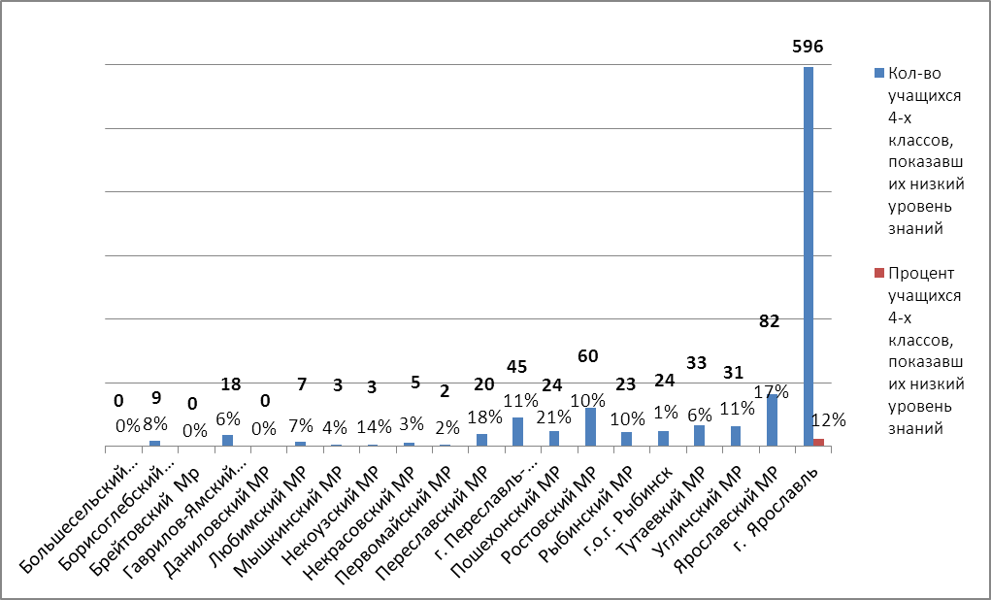

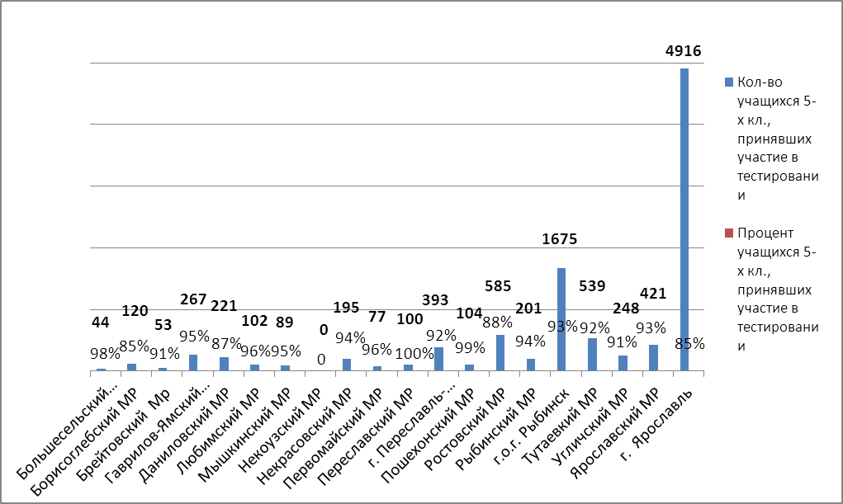

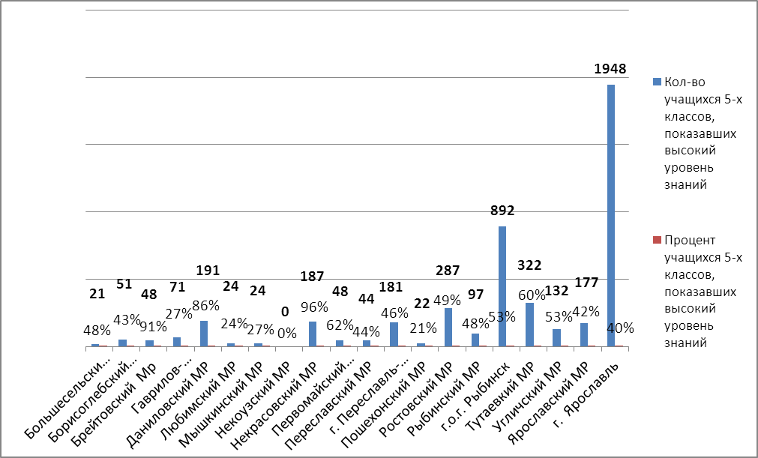

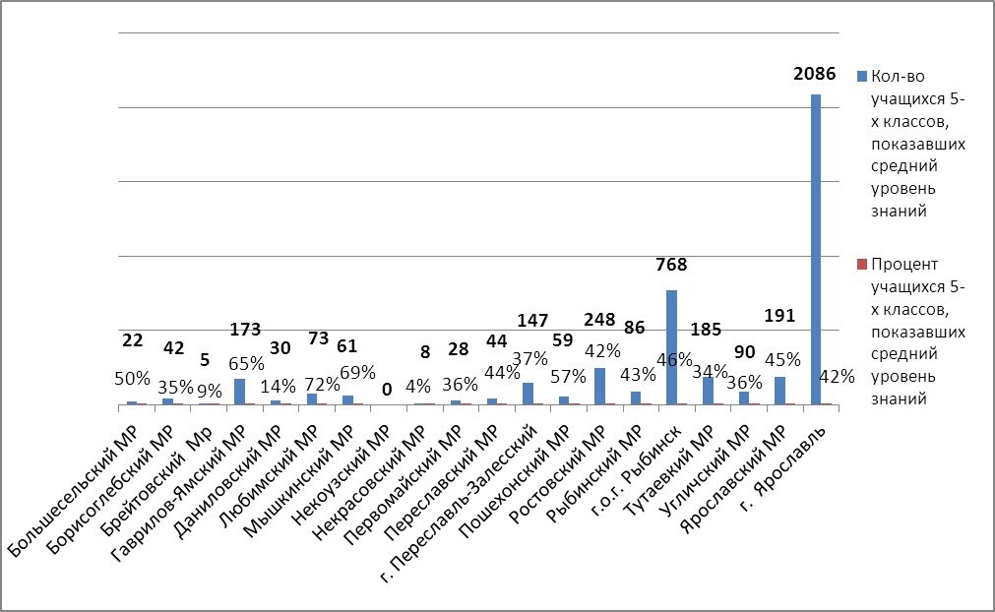

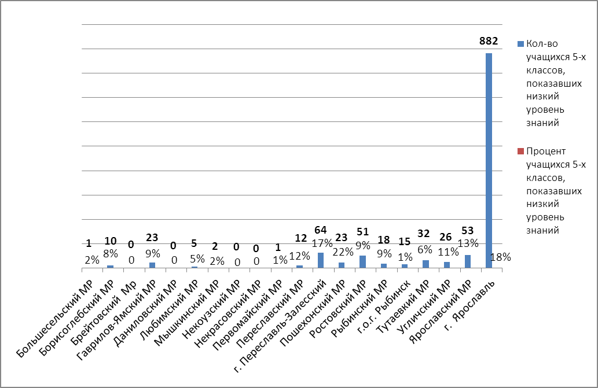

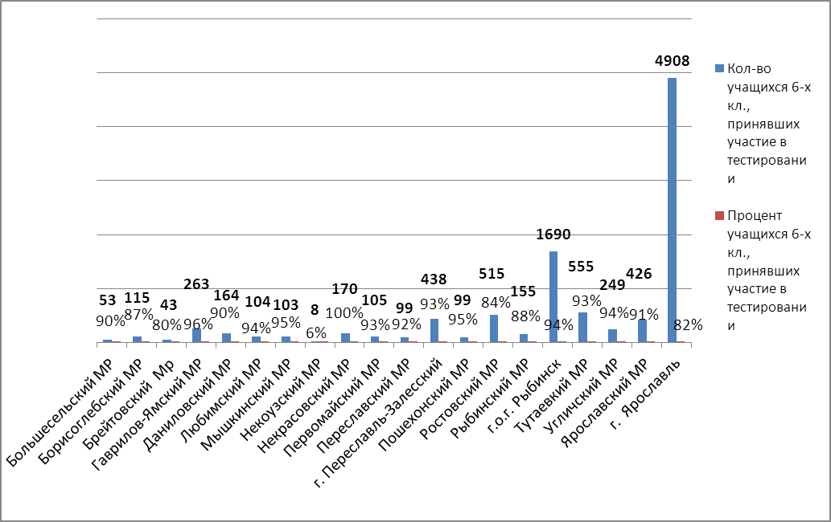

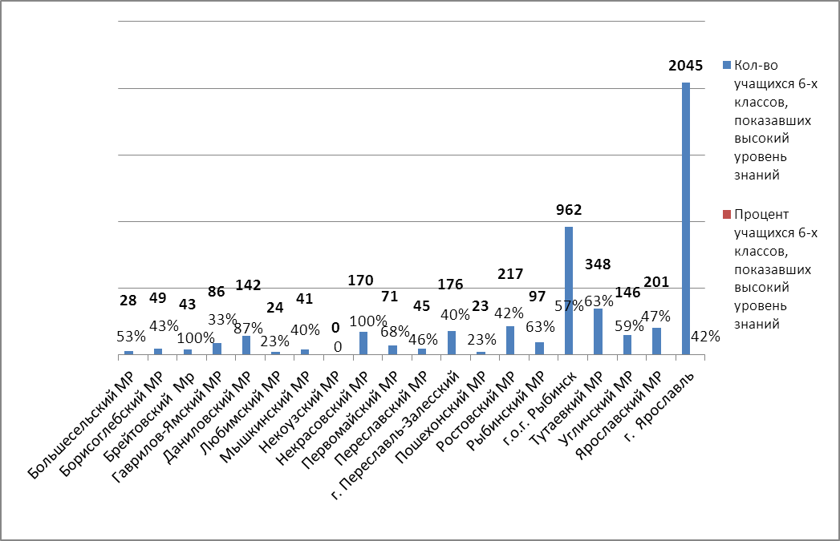

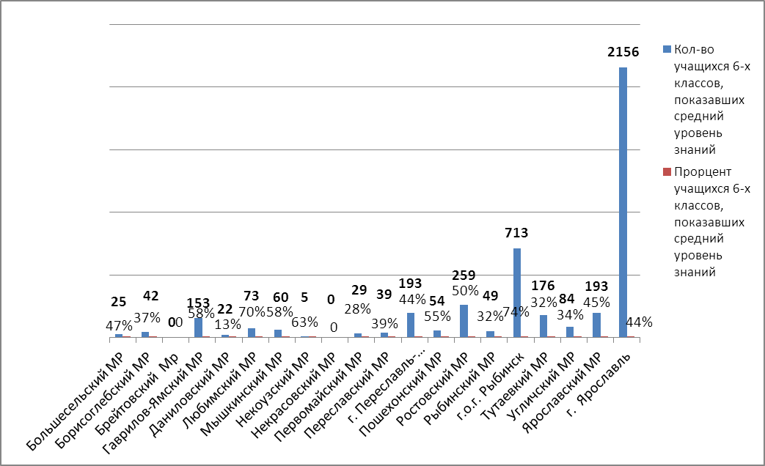
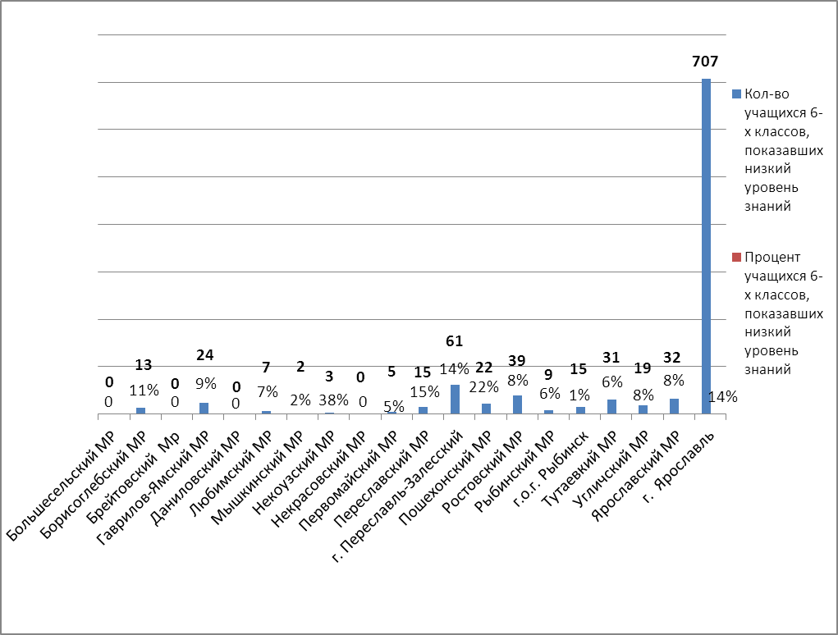

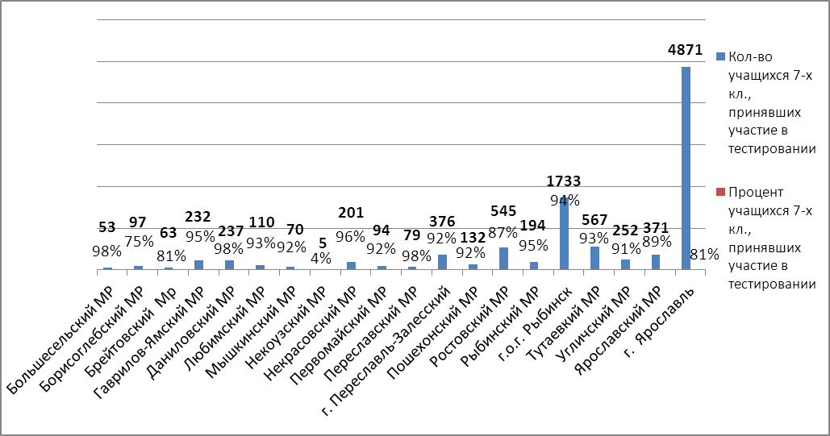
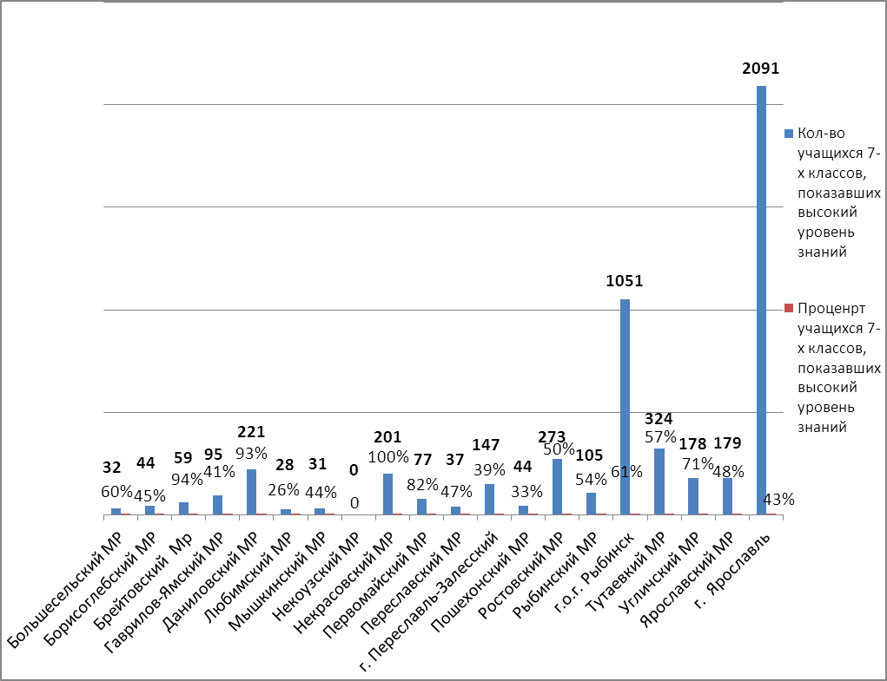

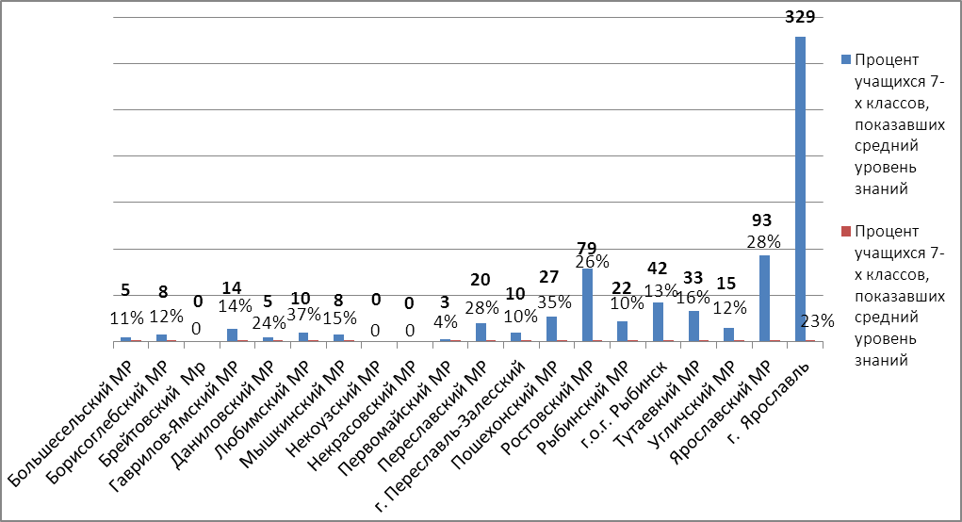

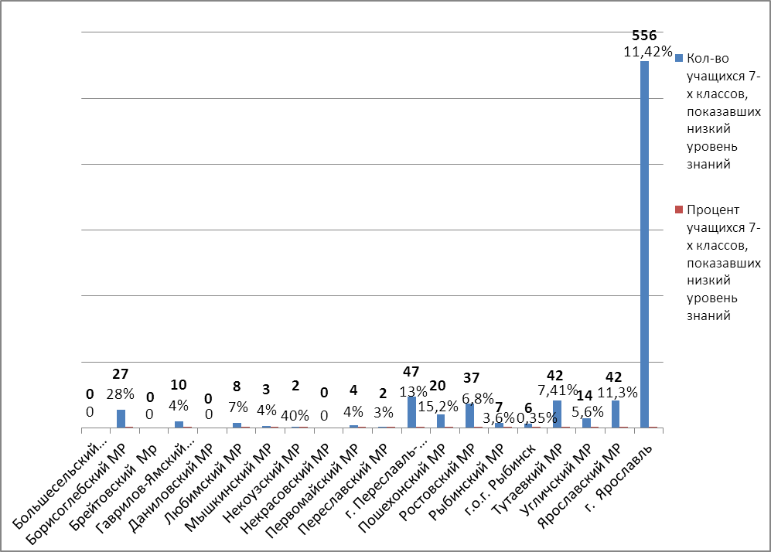

Педагоги, принявшие участие в тестировании

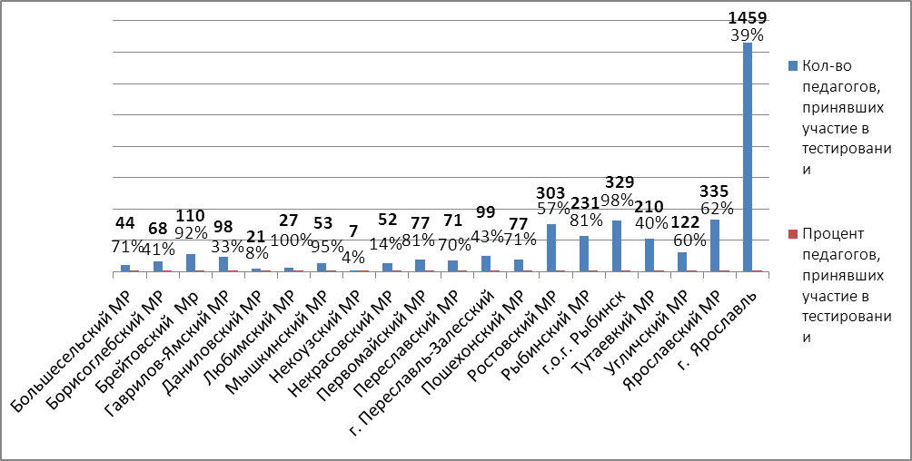
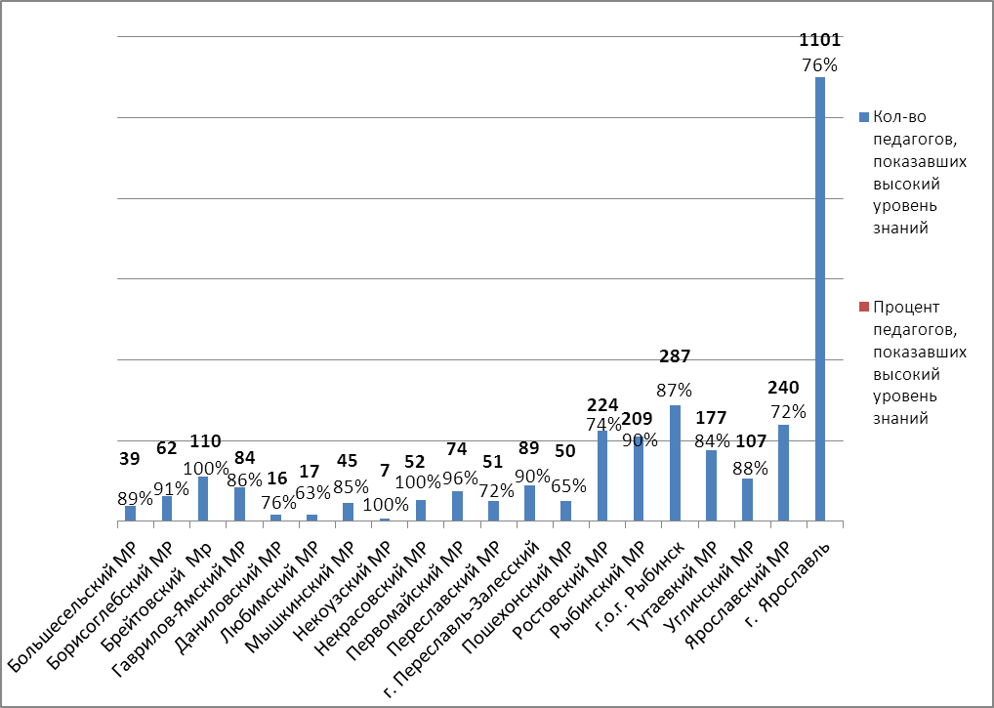

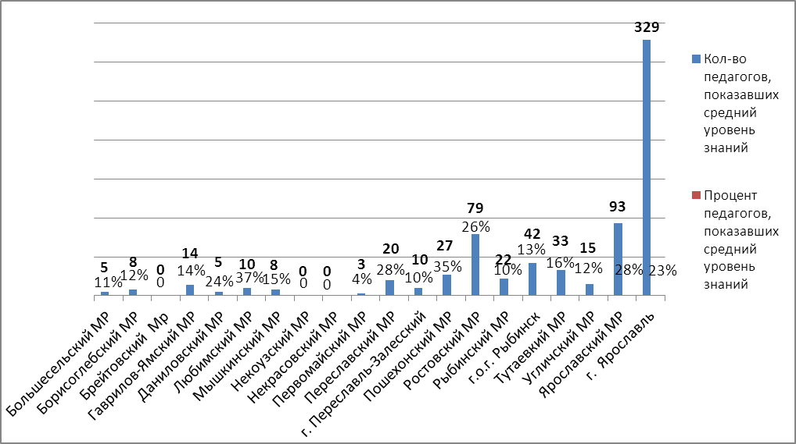
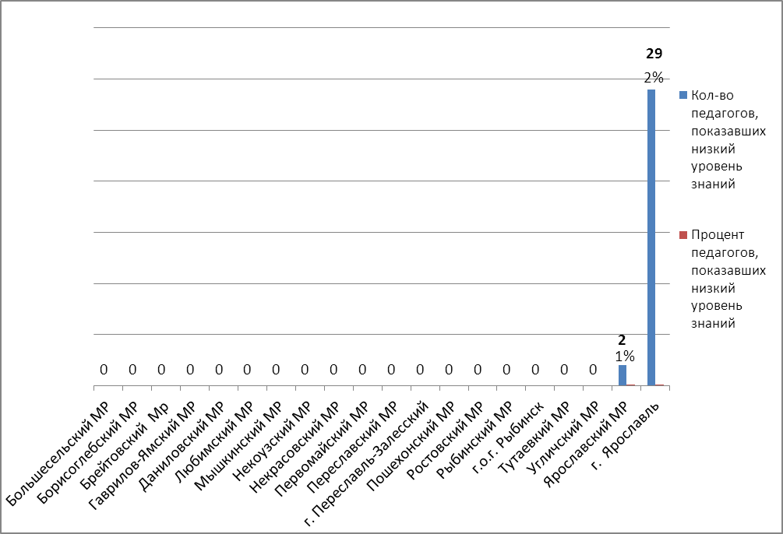

Выводы:
Результаты Тестирования учащихся 4-х, 5-х, 6-х классов текущего учебного года выше по сравнению с результатами Тестирования обучающихся в 2015-2016 гг., 2016-2017 г.г. Большинство учащихся 4-х, 5-х, 6-х классов показали высокий уровень знаний правил дорожного движения и основ безопасности дорожного движения.
В 2017-2018 учебном году были разработаны тесты для учащихся 7-х классов. По результатам Тестирования большинство учащихся 7-х классов, а также педагогов образовательных организаций Ярославской области показали высокий уровень знаний правил дорожного движения и основ безопасности дорожного движения.
Среди учащихся и педагогов есть и низкие показатели уровня знаний правил дорожного движения и основ безопасности дорожного движения. В связи с чем рекомендуем организовать в образовательных организациях, показавших низкий уровень знаний, дополнительные занятия с учащимися и педагогами по правилам дорожного движения, в рамках которых провести повторное Тестирование с пояснениями правильных ответов к тестам.

По итогам проведения Месячника безопасности дорожного движения департамент образования рекомендует:
- руководителям общеобразовательных организаций проанализировать результаты тестирования учащихся и педагогов, реализующих образовательные программы начального общего образования, использовать их для планирования методической работы и корректировки образовательных программ учебных курсов, направленных на повышение уровня знаний Правил дорожного движения у обучающихся и педагогов.
- принимать активное участие в предлагаемых социальных акциях, кампаниях по профилактике детского дорожно-транспортного травматизма, охватывая как можно большее количество обучающихся и воспитанников разного возраста, педагогических работников и родителей несовершеннолетних;
- активнее привлекать к проведению профилактических мероприятий членов отрядов ЮИД, кадетов Госавтоинспекции, юных друзей полиции, сотрудников ГИБДД, родителей;
- с целью совершенствования профилактической работы с обучающимися по безопасности дорожного движения проводить в общеобразовательных организациях области на последних уроках во всех классах «минутки безопасности»;
- использовать новые формы работы по профилактике детского дорожно-транспортного травматизма, избегать формального подхода к деятельности, привносить инновации в работу по данному направлению.

